

**TSE approvisionnera la coopérative agricole Agrial en électricité décarbonée *via* un CPPA* (*Corporate Power Purchase Agreement*) de 31MWc.**

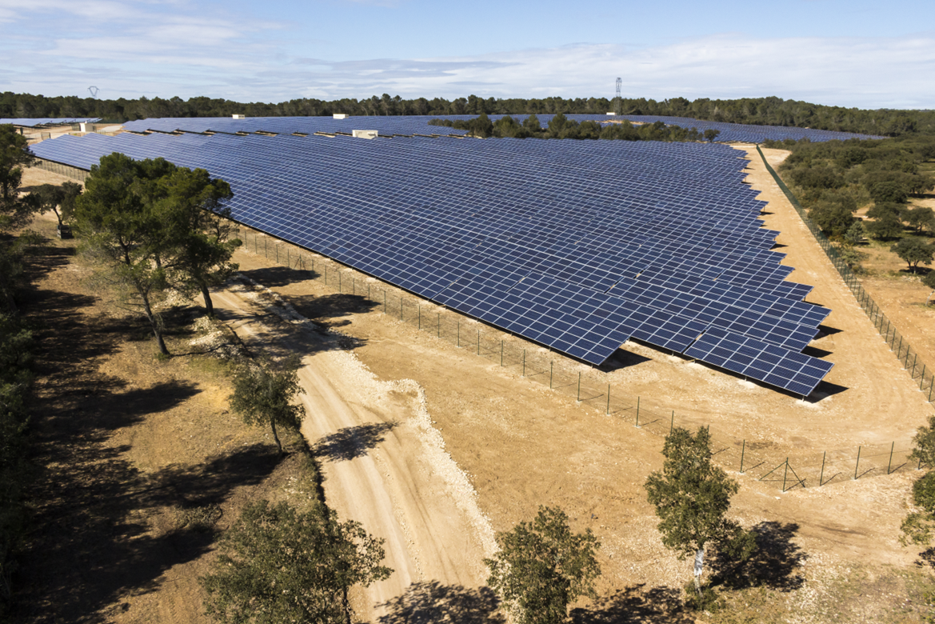

Sophia Antipolis, le 10/10/23 **- TSE, producteur et développeur d’énergie solaire en France et Agrial, Coopérative agricole et agroalimentaire française, annoncent la signature d’un contrat d’approvisionnement d’électricité, un *Corporate Power Purchase Agreement* (CPPA) pour 31 MWc d’énergie solaire sur une durée de 20 ans.**

Ce contrat repose sur l’achat d’électricité produite par deux centrales solaires de TSE :

* Une centrale située en Haute-Marne d’une puissance de près de 25 MWc, mise en service prévue fin 2024.
* Une centrale située dans la Manche d’une puissance de 6 MWc, mise en service prévue en 2027.

Ces deux centrales seront installées sur du foncier dégradé non agricole. Le contrat, d’une puissance totale d’environ 31 MWc, permettra une production annuelle d’environ 36 GWh, soit l'équivalent de la consommation d'une ville de 15 000 habitants.

Cet approvisionnement en électricité décarbonée s’inscrit dans le cadre du Plan Climat 2035 Agrial, qui vise notamment à réduire de 50% ses émissions énergétiques de gaz à effet de serre, et représentera entre 10 et 15% de la consommation d’électricité française de la Coopérative. En complément de démarches de sobriété et de projets d’investissements structurants, l’approvisionnement en énergie verte, a fortiori française, est l’un des piliers de la démarche climatique d’Agrial.

« *Nous sommes très heureux d’annoncer la signature de ce nouveau CPPA et nous remercions Agrial pour sa confiance. Avec ce 3ème CPPA signé en quelques mois, TSE démontre son positionnement d’acteur incontournable de l’énergie solaire »* précise Mathieu Debonnet, président de TSE.

**A propos de TSE**

*TSE est un producteur indépendant français d’énergie solaire présent sur l’ensemble de la chaine de valeur. Son parc en exploitation est composé de 18 centrales solaires soit l’équivalent de la consommation électrique de 130 000 habitants. En septembre 2021, TSE a inauguré́ la deuxième plus grande centrale photovoltaïque de France, située à Marville, dans la Meuse d’une puissance installée de 150 MWc pour une surface de près de 150 ha. ​*

*Avec une solution totalement innovante d’ombrière agricole, TSE est également un des leaders de l’agrivoltaïsme et a inauguré́ en septembre 2022 sa première canopée agricole, innovation mondiale, à Amance, en Haute-Saône sur une parcelle de grandes cultures. ​*

*En avril 2023, TSE a levé 130 millions d’euros en capital afin de renforcer son développement.​*

*En mai 2023, TSE a annoncé sa participation dans le consortium Holosolis qui a pour projet la construction d’une gigafactory photovoltaïque à Sarreguemines. Avec une capacité de production de 5 GW par l’an, l’usine produira, en rythme de croisière, 10 millions de panneaux photovoltaïques soit l'équivalent des besoins énergétiques d'un million de foyers.*

*Plus d’informations sur*[*https://tse.energy/*](https://nam02.safelinks.protection.outlook.com/?url=https%3A%2F%2Ftse.energy%2F&data=04%7C01%7Ccharlotte.marine%40publicisconsultants.com%7C584db7bf36ed4fc9f74108d9facc469e%7Cd52c9ea17c2147b182a333a74b1f74b8%7C1%7C0%7C637816577655949871%7CUnknown%7CTWFpbGZsb3d8eyJWIjoiMC4wLjAwMDAiLCJQIjoiV2luMzIiLCJBTiI6Ik1haWwiLCJXVCI6Mn0%3D%7C2000&sdata=mZcS66ekM2%2FN6l0meAmw2ZZlKx6KEaN%2BiFvp8U5Nodo%3D&reserved=0)

**À propos d’Agrial**

*Agrial est une entreprise coopérative agricole et agroalimentaire française qui accompagne au quotidien ses agriculteurs adhérents pour valoriser et commercialiser leurs productions. S’appuyant sur des marques fortes, le Groupe dispose de 100 sites de production implantés dans 11 pays et développe des activités agroalimentaires dans les domaines du lait, des légumes et fruits frais, des boissons et des viandes. Entreprise engagée, Agrial développe une agriculture responsable et performante et propose aux consommateurs une alimentation sûre, saine et savoureuse. Ensemble, les 12 000 agriculteurs adhérents et les 22 000 salariés d’Agrial incarnent les valeurs de l’entreprise : pérennité, proximité, solidarité et audace. En 2022, le Groupe a réalisé 7,2 milliards d’euros de chiffre d’affaires.*

Plus d’infos : [www.agrial.com](http://www.agrial.com)

**Contacts presse :**

*TSE - Charlotte Mariné – Publicis Consultants –* [*charlotte.marine@publicisconsultants.com*](mailto:charlotte.marine@publicisconsultants.com) *– 06 75 30 43 91*

*Agrial – Claire Audusseau –* [*c.audusseau@agrial.com*](mailto:c.audusseau@agrial.com) *– 06 73 21 87 25*

\**Corporate Power Purchase Agreement : il s’agit d’un contrat d’achat d'électricité entre deux parties, à savoir un producteur d'électricité (verte) et un acheteur de cette électricité, tel qu'un consommateur ou un négociant en électricité. Un PPA contient tous les termes et conditions de l'accord, tels que la quantité d'électricité à fournir, le prix négocié, qui supporte quels risques, la comptabilité requise et les pénalités si le contrat n'est pas respecté.*